【関係者外秘】
文書番号：●●-●●●●-●●

プロセス領域●●

●●業務
標準業務マニュアル
（テンプレート）

本資料はサンプルです。
本資料の著作権は株式会社カレントカラーが有します。参考として引用する場合は出典・引用元を明記してください。商用利用での引用・再配布を禁止します。
本資料はas-is（現状有姿）で提供されます。これらの資料は予告なく随時更新されます。ご利用者様が入手された時点での資料は最新版では無い可能性があります。
本資料の内容の正確性には万全を期しておりますが、その完全性を保証するものではありません。 本資料のご利用により、ご利用者様に不利益があった場合、 または、ご利用者様と第三者との間にトラブルが生じた場合、 当社は一切責任を負いかねますので、予めご了承ください。
Copyright ©2020 - 2023 Current Color Co. Ltd. All rights reserved.

作成 | 査閲 | 承認
2023.12.13 | 2023.12.16 | 2023.12.18
山田智之 | 下塚友恵 | 鈴本凪咲

目次
1 本資料について 3
1.1 標準化の意義と方針 3
1.2 標準プロセス構造 3
1.3 用語 3
2 プロセスＡ 3
2.1 業務１ 4
2.2 業務２ 4
3 プロセスＢ 5
3.1 業務１ 5
3.2 業務２ 5
3.3 業務３ 6
3.4 業務４ 6
4 プロセスＣ 6
4.1 業務１ 7
4.2 業務２ 7
5 内部管理業務 7
5.1 ●●定期確認 7
5.2 ●●定期報告 7
6 標準ルール 7
7 標準データ 7
7.1 伝達データ（伝票、送受信ファイル） 7
7.2 蓄積データ（管理台帳、一覧） 7
7.3 メールテンプレート 8
8 標準システム 8
9 例外業務 8
改版履歴 8

本資料について

標準化の意義と方針

- 業務プロセスを俯瞰し、ビジネス上の目的を理解し、業務効率を高める。

標準プロセス構造

用語

用語 | 解説

プロセスＡ

業務概要
目的
開始条件
作業時間
必要スキル

Supplier
Input
Process
Output
Customer

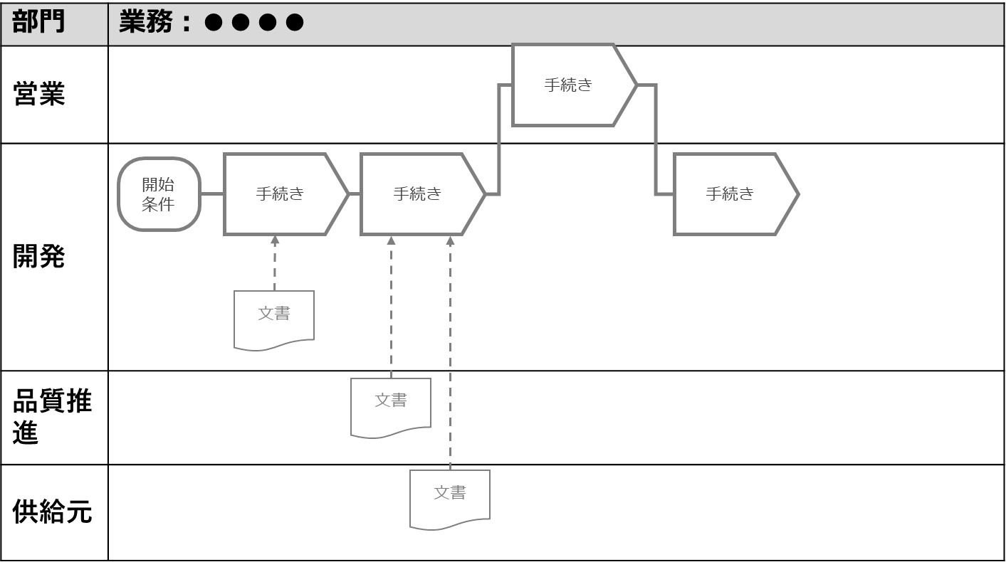

業務１

- 受付
〇〇を実施

- ログイン
指定ＵＲＬにアクセスし、従業員ＩＤとパスワードを入力

- 転記
メール添付ファイルの各項目をシステムの〇〇に入れる

- 承認依頼
確定後に承認先を選択して承認依頼を確定

- 台帳記録
作業実施者、承認依頼先、依頼時刻を管理台帳に記録

業務２

プロセスＢ

業務概要
目的
開始条件
作業時間
必要スキル

Supplier
Input
Process
Output
Customer

業務１

業務２

業務３

業務４

プロセスＣ

業務概要
目的
開始条件
作業時間
必要スキル

Supplier
Input
Process
Output
Customer

業務１

業務２

内部管理業務

●●定期確認

●●定期報告

標準ルール

ルール

標準データ

伝達データ（伝票、送受信ファイル）

蓄積データ（管理台帳、一覧）

内部管理文書

メールテンプレート

標準システム

システム名 | システム概要

例外業務

・(○年〇月〇日、〇〇記入) 〇〇という想定外の業務発生、プロセスオーナーの承認により〇〇帳票代替

・(○年〇月〇日、〇〇記入) 〇〇という想定外のエラー発生、システム主管部門にエラーコードを連絡、半日時間をおいてからでないと再入力できないことが判明、手順に記載する必要があると思われる

改版履歴
版 | 更新内容 | 更新者 | 更新日 | 承認者 | 承認日

